1. Indique el procedimiento necesario para poder exportar una base de datos. Deben

incluir capturas de pantalla y explicar el proceso con sus propias palabras.

1. Abrir nuestra base de datos (Administrador de bases de datos.)

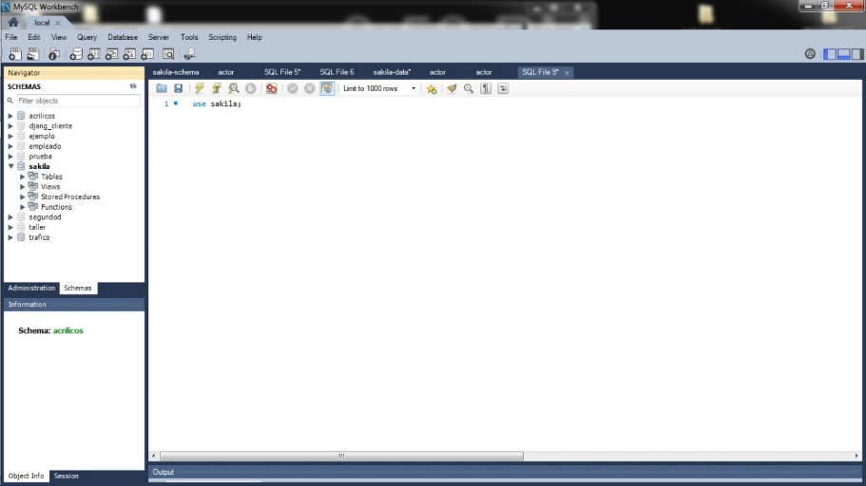

1. Una vez ahí, selecciona la base de datos sobre la cual vas a realizar la exportación y luego la pestaña "Exportar"

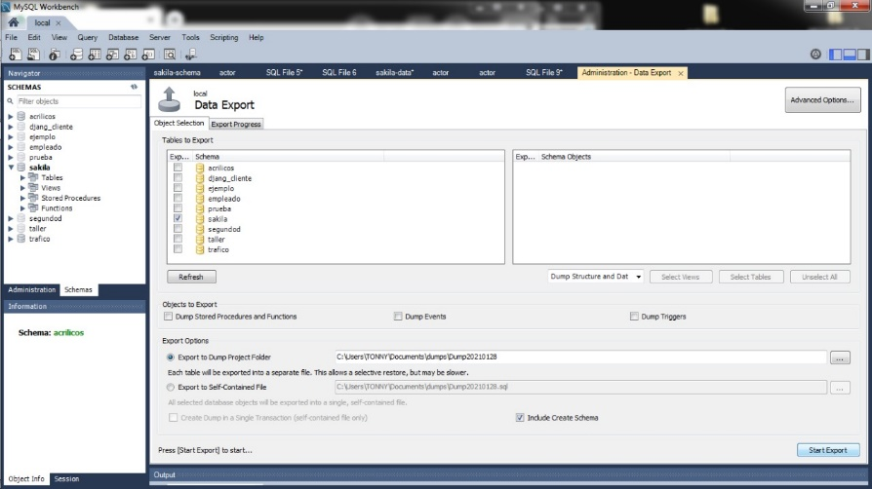

1. Para exportar, tenemos dos opciones. Podemos generar un archivo descargable o exportar el texto de la consulta,

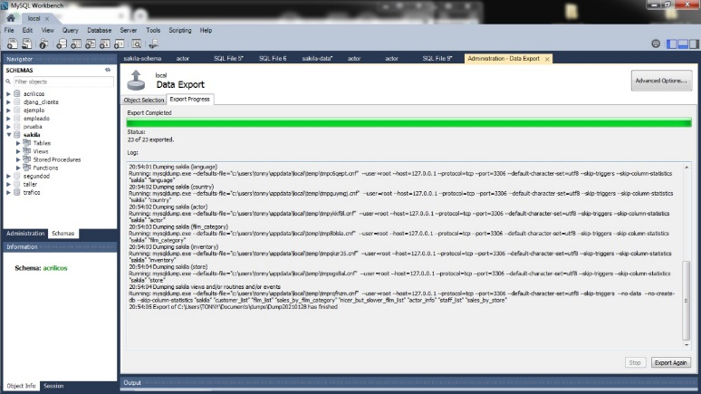

4. Hacer clic en "Continuar" para generar la exportación.

2. Considere el siguiente modelo relacional:

* El RDBMS posee el usuario Carlos, indique como le daría permisos de lectura sobre

todas las tablas.

GRANT SELECT ON bd.proveedor TO 'carlos ' ;

GRANT SELECT ON bd.ciudad TO 'carlos ' ;

GRANT SELECT ON bd.factura TO 'carlos ' ;

GRANT SELECT ON bd.facturapago TO 'carlos ' ;

GRANT SELECT ON bd.actividadresponsable TO 'carlos ' ;

GRANT SELECT ON bd.pago TO 'carlos '

GRANT SELECT ON bd.presupuesto TO 'carlos '

* El RDBMS posee el usuario Juan, indique como le daría permisos de Update e Insert

sobre todas las tablas.

GRANT INSERT, UPDATE ON bd.proveedor TO 'juan ' ;

GRANT INSERT, UPDATE ON bd.ciudad TO 'juan ' ;

GRANT INSERT, UPDATE ON bd.factura TO 'juan ' ;

GRANT INSERT, UPDATE ON bd.facturapago TO 'juan ' ;

GRANT INSERT, UPDATE ON bd.actividadresponsable TO 'juan ' ;

GRANT INSERT, UPDATE ON bd.pago TO 'juan ' ;

GRANT INSERT, UPDATE ON bd.presupuesto TO 'juan ' ;

3. Considere el siguiente modelo relacional:

Desarrolle el DCL que permita registrar al nuevo usuario y asignar los permisos

Correspondientes

CREATE USER ‘jpalomeque’ IDENTIFIED BY ‘jpalo’;

GRANT SELECT, INSERT, DELETE, UPDATE ON bd.tr_Beneficiados TO ‘jpalomeque’;

GRANT SELECT ON bd.tr_carretera TO ‘jpalomeque’;

GRANT INSERT, DELETE, UPDATE ON bd.tr_consecionaria TO ‘jpalomeque’;

GRANT SELECT, INSERT, DELETE, UPDATE ON bd.tr_peaje TO ‘jpalomeque’;

GRANT SELECT ON bd.tr_peajetran TO ‘jpalomeque’;

GRANT SELECT, INSERT, DELETE, UPDATE ON bd.tr_pontaje TO‘jpalomeque’;

GRANT SELECT, INSERT, DELETE, UPDATE ON bd.tr_servicio TO ‘jpalomeque’;

GRANT SELECT, INSERT, DELETE, UPDATE ON bd.tr_tipovehiculo TO ‘jpalomeque’;

character number 6

three people are playing soccer on a field.

character number 1

he is eating ice cream on the beach.

character number 11

He is driving the bike.

character number 10

he is reading a book while listening to music.

character number 12

she is walking her dog down the street.